Президенту Российской Федерации
Путину В.В.
От дольщика ЖК Булатниково
(Московская область, Ленинский район, поселение Булатниковское, д. Жабкино, уч. №3)
Фамилия Имя Отчество

ОБРАЩЕНИЕ

Уважаемый Владимир Владимирович!

Просим Вас оказать содействие в решении вопроса по продолжению строительства нашего жилого комплекса.
В 2018 году на окончание строительства нашего жилого комплекса было выделено 680 млн. рублей, которых, по оценкам экспертов должно было хватить для завершения строительства домов без отделки и подключения всех коммуникаций.
На указанные средства в течение 2018 года были завершены строительством (без отделки) только пять домов из пятнадцати, находившихся в наибольшей стадии строительной готовности (70-80%) и частично подключены коммуникации. В 10 корпусах работы не выполнялись совсем, работы по подключению газа не завершены, внутреннее подключение к сетям не закончено.
При этом в конце 2018 года стройка фактически остановлена, а бюджет на строительство почти исчерпан.
С апреля 2018 года Администрация Ленинского района ведёт переговоры с ФСК «Лидер» о продолжении финансирования строительства объекта. При этом, еще в сентябре 2018 года (согласно письму 26.09.18 №391), Президент ФСК «Лидер» Владимир Воронин подтвердил, что его компания готова финансировать окончание строительства нашего жилого комплекса. В январе 2019 года ФСК «Лидер» подтвердил готовность вторично (письмо от 10.01.19 №ФСК-6).
Тем не менее соглашение с ФСК «Лидер» не подписано почти год. Администрация Ленинского района не даёт внятного ответа о причинах задержки. Строительство ЖК фактически остановлено.
Руководитель Администрации Ленинского района Венцаль Валерий Николаевич и Министерство жилищной политики Московской области на обращения дольщиков отвечает отписками, фактически бездействует, работа по нашему жилому комплексу не ведётся, причины остановки строительства, с учетом, что ФСК «Лидер» согласен выступить инвестором – непонятны!
Причины затягивания сроков подписания соглашения с ФСК «Лидер» согласно ответам АЛМР заключаются в необходимости выполнения экспертизы, которая якобы проводится начиная с сентября 2018 года, то есть уже на протяжении 8 месяцев (в то время как срок подобной экспертизы по закону составляет не более 2 месяцев).
Уважаемый Владимир Владимирович,
Мы, добросовестные приобретатели жилья, несем на себе всю тяжесть последствий мошеннических действий управляющих лиц ГК «Квартстрой», большинство вынуждено оплачивать ипотеку на недостроенную квартиру и параллельно арендовать другое жилье, многие лишились своего единственного жилья. Годы ожидания оборачиваются для нас миллионами рублей, здоровьем, не рожденными детьми.

Просим Вас вмешаться в ситуацию и помочь преодолеть административные препоны, которые мешают найденному инвестору продолжить финансирование строительства, а также взять вопрос завершения строительства нашего жилого комплекса под личный контроль.

Общие сведения об объекте:
- участок застройки расположен по адресу Московская область, Ленинский район, поселение Булатниковское, д. Жабкино, уч. №3;
- объем застройки: 15 (пятнадцать) малоэтажных жилых домов, общей площадью 60 тыс. кв.м. / 34 тыс. кв.м. жилой площади (разрешение на строительство RU50503000-161/13-р/с от 21 ноября 2013 года);
- в конце 2016 года объект брошен застройщиком ООО «Квартстрой-МО» (с февраля 2017 переименована в ООО «ЖК «Булатниково»), в отношении председателя совета директоров Делиса А.П. и совладельцев Власюка А.Н., Байгушева А.Н. заведены уголовные дела;
- стадия готовности объекта к моменту остановки строительства составила 40-75% в зависимости от корпуса (по оценке Министерства строительного комплекса Московской области на кустовом совещании 06.11.2017 года в г. Подольск).

Приложения:
1. Копия письма от ФСК «Лидер» от 26.09.18 №391
2. Копия письма от ФСК «Лидер» от 10.01.19 №ФСК-6

В соответствии с требованиями Федерального закона от 02 мая 2006 г. №59-ФЗ «О порядке рассмотрения обращений граждан Российской Федерации» просим Вас рассмотреть данное обращение, ответ направить в срок не позднее 30 дней с даты получения настоящего заявления в бумажном и электронном виде по указанному ниже адресам:

- 117246, г. Москва, ул. Херсонская д. 29, кв 22 для Семушкиной Анастасии Игоревны. Адрес электронной почты nastasyas@gmail.com
- 117246, г. Москва, ул. Херсонская д. 29, кв 22 для Ёркина Владимира Александровича. Адрес электронной почты erkin.va@gmail.com

ПРИЛОЖЕНИЕ 1

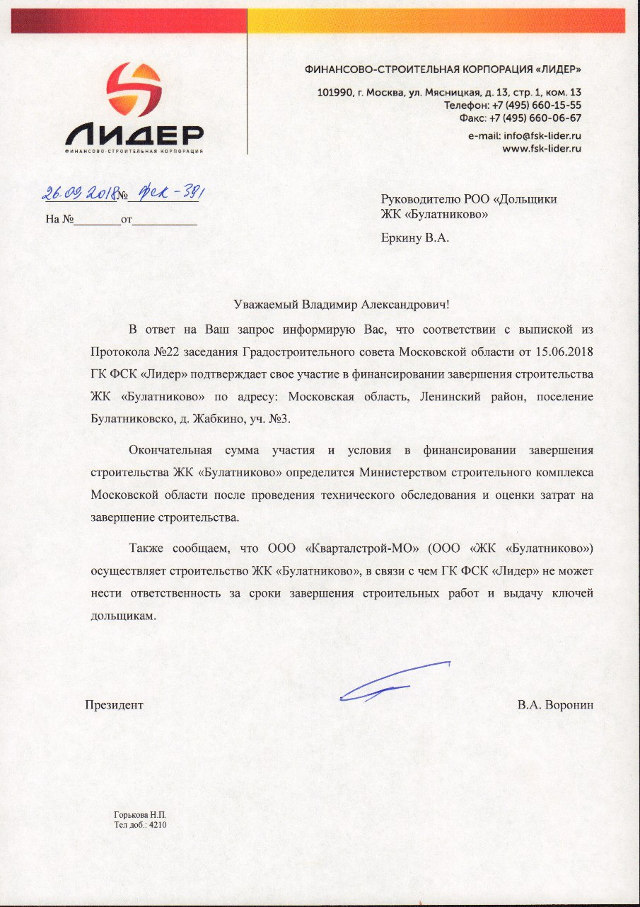

ПРИЛОЖЕНИЕ 2

